Министерство образования и науки Российской Федерации

Федеральное государственное автономное образовательное учреждение высшего образования

«Национальный исследовательский Томский политехнический Университет»

Инженерная школа ядерных технологий

01.03.02 «Прикладная математика и информатика»

**Лабораторная работа № 4**

## Вариант 24

по дисциплине:

**Численные методы**

|  |  |  |  |  |  |
| --- | --- | --- | --- | --- | --- |
| **Исполнитель:** |  | | | | |
| студентка группы | 0В01 |  | Саматов Денис Сергеевич |  |  |
|  |  |  |  |  |  |
| **Руководитель:** |  | | | | |
| преподаватель |  |  | Крицкий Олег Леонидович |  |  |
|  |  |  |  |  |  |

Томск – 2022

**Задание:** Найти решение задачи Коши:

$(x-u)u_{x}+(y-u)u_{y}=2u, u|_{y=x-2}=1-2x.$ Область: *x* ≤ 3, *y* ≤ 4.

**Теоретическая часть:**

**Численное вычисление производных**

Пусть задана сетка значений аргумента $x_{i}=a+ih$, *i* = 0, 1, …, *n*, $h=\frac{b-a}{n}$- шаг.

Рассмотрим разностные функции:

|  |  |
| --- | --- |
| $y_{+}=\frac{y\left(x_{i+1}\right)-y\left(x_{i}\right)}{h}$, | (1) |
|  |  |
| $y_{-}=\frac{y\left(x_{i}\right)-y\left(x_{i-1}\right)}{h}$. | (2) |

Докажем, что каждая из них является сеточным аналогом первой производной некоторой функции . В окрестности точки *xi* по формуле многочлена Тейлора имеем:

$y\left(x_{i+1}\right)≡y_{i+1}=y_{i}+hy_{i}^{'}+\frac{h^{2}}{2}y_{i}^{″}+\frac{h^{3}}{6}y_{i}^{‴}+\frac{h^{4}}{4!}y_{i}^{IV}+O\left(h^{5}\right)$,

$y\left(x_{i-1}\right)≡y_{i-1}=y_{i}-hy_{i}^{'}+\frac{h^{2}}{2}y_{i}^{″}-\frac{h^{3}}{6}y_{i}^{‴}+\frac{h^{4}}{4!}y_{i}^{IV}+O\left(h^{5}\right)$.

Вычислим $y_{+}=\frac{y\left(x_{i+1}\right)-y\left(x_{i}\right)}{h}=y_{i}^{'}+\frac{h}{2}y_{i}^{″}+\frac{h^{2}}{6}y_{i}^{‴}+\frac{h^{3}}{4!}y_{i}^{IV}+O\left(h^{4}\right)$. Отсюда:

$y_{+}-y_{i}^{'}=\frac{h}{2}y_{i}^{″}+O\left(h^{2}\right)=O\left(h\right)$.

Аналогично, $y_{-}=\frac{y\left(x_{i}\right)-y\left(x_{i-1}\right)}{h}=y_{i}^{'}-\frac{h}{2}y_{i}^{″}+\frac{h^{2}}{6}y_{i}^{‴}-\frac{h^{3}}{4!}y_{i}^{IV}+O\left(h^{4}\right)$. Отсюда:

$y_{-}-y_{i}^{'}=-\frac{h}{2}y_{i}^{″}+O\left(h^{2}\right)=O\left(h\right)$.

Если нужно повысить точность вычислений первой производной, придется рассмотреть среднее слагаемых $y_{+}$ и $y_{-}$:

$y_{o}=\frac{y_{+}+y_{-}}{2}=\frac{y_{i+1}-y_{i-1}}{2h}$.

Учитывая выражения для $y_{+}$ и $y_{-}$, получаем:

$$y_{o}=\frac{y_{+}+y_{-}}{2}=\frac{y_{i+1}-y_{i-1}}{2h}=\frac{y_{i}+hy_{i}^{'}+\frac{h^{2}}{2}y_{i}^{″}+\frac{h^{3}}{6}y_{i}^{‴}+\frac{h^{4}}{4!}y_{i}^{IV}-y_{i}+hy_{i}^{'}-\frac{h^{2}}{2}y_{i}^{″}+\frac{h^{3}}{6}y_{i}^{‴}-\frac{h^{4}}{4!}y_{i}^{IV}+O\left(h^{5}\right)}{2h}=$$

$=\frac{2hy_{i}^{'}+\frac{h^{3}}{3}y_{i}^{‴}+O\left(h^{5}\right)}{2h}=y_{i}^{'}+O\left(h^{2}\right)$.

**Замечание**: принято называть $y_{+}=\frac{y\left(x_{i+1}\right)-y\left(x_{i}\right)}{h}$– правой первой разностной производной, $y_{-}=\frac{y\left(x_{i}\right)-y\left(x_{i-1}\right)}{h}$– левой первой разностной производной, $y_{o}=\frac{y_{i+1}-y_{i-1}}{2h}$– цетральной первой разностной производной.

**Разностные схемы решения уравнений в частных производных.**

Основная идея состоит в том, что после замены дифференциального уравнения его конечно-разностной аппроксимацией получаются формулы, явно выражающие значения решения для одного расчетного временного слоя через значения решения на предыдущем временном слое. Таким образом, если известно решение в начальный момент времени, можно шаг за шагом (послойно) найти решение для всех последующих моментов.

Для решения задачи необходимо найти с помощью численных методов значения производных искомой функции в узлах сетки.

Формула для нахождения производной по *x*:

|  |  |
| --- | --- |
| $u_{x}=\frac{u_{i+1,j}-u_{i,j}}{h_{x}}$, | (3) |

где $u_{x}$– частная производная по $x$, $u_{i,j}$– значение функции в точке сетки с координатами $i, j$, $u_{i+1,j}$– значение функции в точке сетки с координатами $i+1, j$ $h_{x}$– шаг сетки по оси $0x$.

Формула для нахождения производной по *y*:

|  |  |
| --- | --- |
| $u_{y}=\frac{u_{i,j+1}-u_{i,j}}{h_{y}}$, | (4) |

где $u_{y}$– частная производная по $y$, $u_{i,j}$– значение функции в точке с координатами $i, j$, $u_{i,j+1}$– значение функции в точке сетки с координатами $i, j+1,$ $h_{y}$– шаг сетки по оси $0y$.

**Практическая часть**

Первоначально построим область для решения задачи Коши, рис. 1.

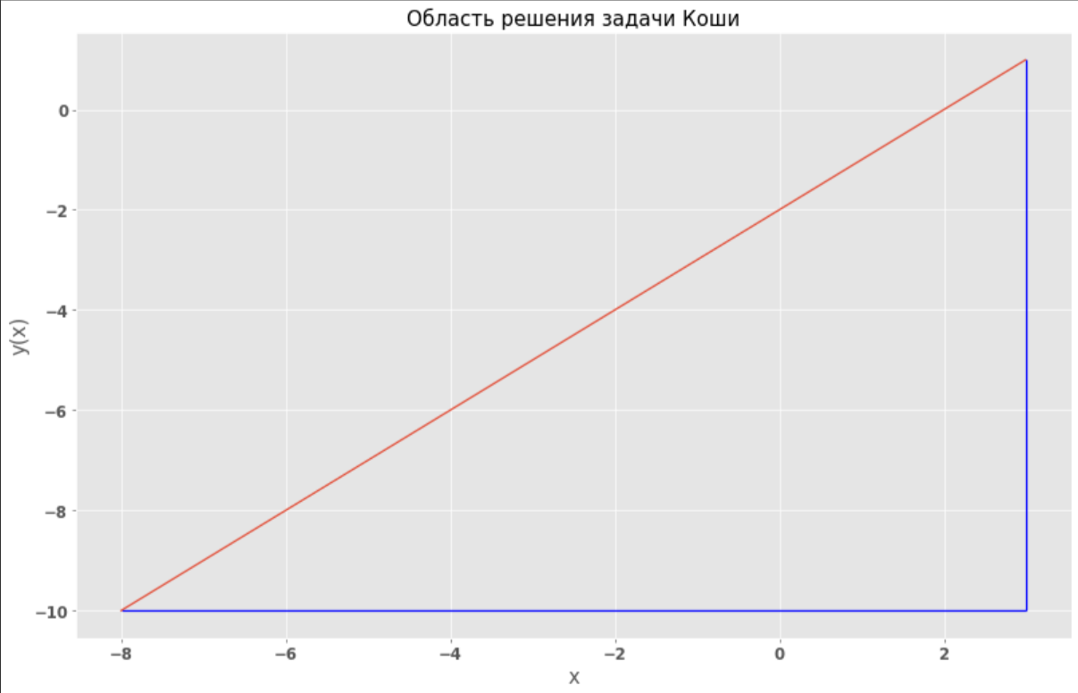

Рисунок 1 - Область решения задачи Коши

Теперь построим сетку на данной области и выберем способ нахождения значений решений в узлах сетки.

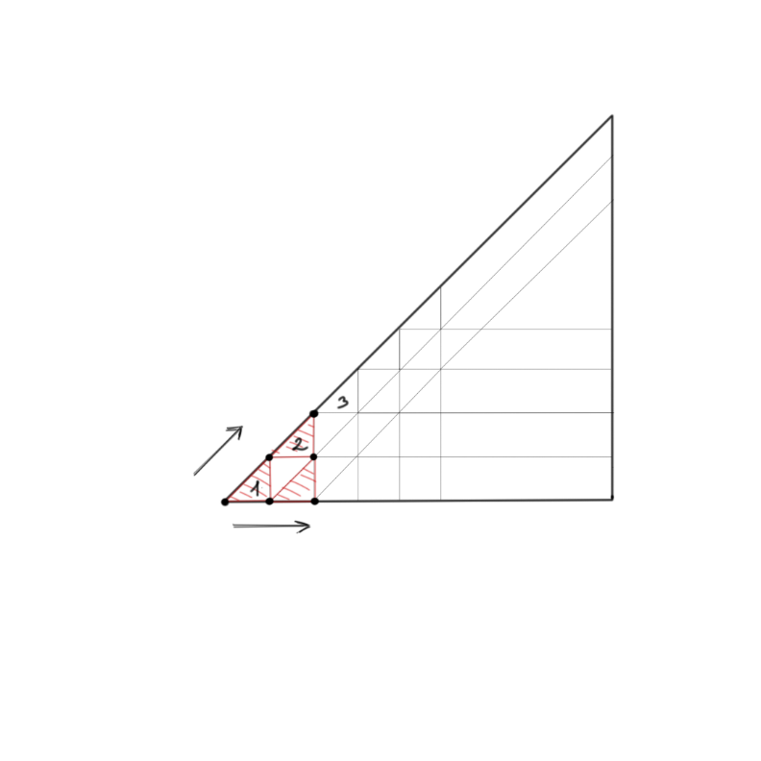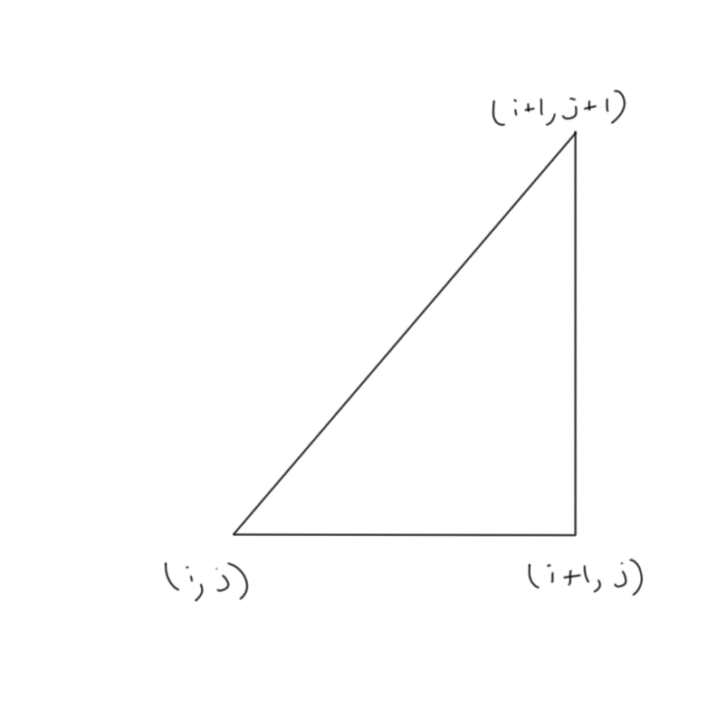

Рисунок 2 – Способ нахождения значений решений в узлах сетки

Расчет значений в последующих узлах будет реализован по такому алгоритму: мы будем перемещать схему на рис. 2 по гипотенузе снизу вверх с последующим сдвигом к прямому углу области решения. Данный способ нахождения значений решения выбран, потому что из устройства данного дифференциального уравнения в частных производных и численных формул частных производных можно довольно просто выразить необходимую точку, находящуюся в вершине прямого угла прямоугольного треугольника.

**Вывод:**

В ходе выполнения лабораторной работы был реализован разностный метод нахождения решения задачи Коши для дифференциального уравнения в частных производных.

**Приложение А**

Файл *main.m*

clc, clearvars, close all, format compact

a = -8; b = 3;

c = -10; d = 1;

n = 1000;

hx = (b - a) / n; hy = (d - c) / n;

x = a:hx:b; y = c:hy:d;

ans = find_solution(x, y, hx, hy);

Файл *find_solution.m*

function u = find_solution(x, y, hx, hy)

u = zeros(length(x), length(y));

for i = 1:length(x)

u(i,i) = 1 - 2 * x(i);

end

for diag = 1:length(x)

for i = diag:length(x)-1

j = i-diag+1;

u(i+1,j) = (u(i,j) * (2 - (u(i,j) - x(i)) / hx) + u(i+1,j+1) * (y(j) - u(i,j)) / hy) / ...

((x(i) - u(i,j)) / hx + (y(j) - u(i,j)) / hy);

end

end

end